渝水南安江西新隆发通信工程有限公司“1·29”一般高处坠落事故调查报告
来源：渝水区应急管理局 新余市渝水区·风险分级管控和隐患排查（安全事故公开）
原文链接：https://www.yushui.gov.cn/yushui/rhsdgvsdtd/2024-04/08/content_de7f73f208bf42998e5914ac30436de1.shtml
发布时间：2025-12-28 抓取时间：2026-10-16


您当前所在位置： 首页>政务公开>重点领域信息>公共监管>安全生产
渝水南安江西新隆发通信工程有限公司“1·29”一般高处坠落事故调查报告
公开方式： | 公开时限： | 公开范围：
信息索取号： | 发布日期： 2024-04-08 | 责任部门：

目 录（一）事故发生单位及相关单位概括（二）施工合同情况（三）事故发生经过（四）事故现场情况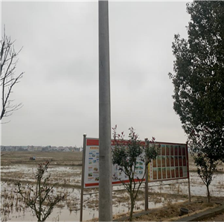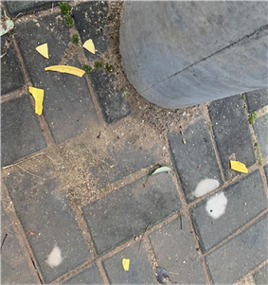（五）人员伤亡情况（六）直接经济损失情况（七）其他情况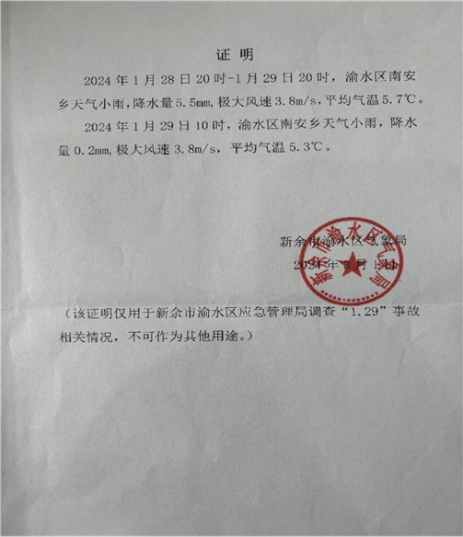（一）事故信息接报及响应情况（二）事故现场应急处置和救援情况（三）应急处置评估情况（一）直接原因（二）间接原因1.新隆发公司2.宜通世纪3.南安乡政府（一）事故单位（二）地方党委政府（一）建议免予追究责任人员（二）对事故有关责任人员的行政处罚建议（三）对事故有关责任单位的行政处罚建议（四）其他处理建议
网站地图

